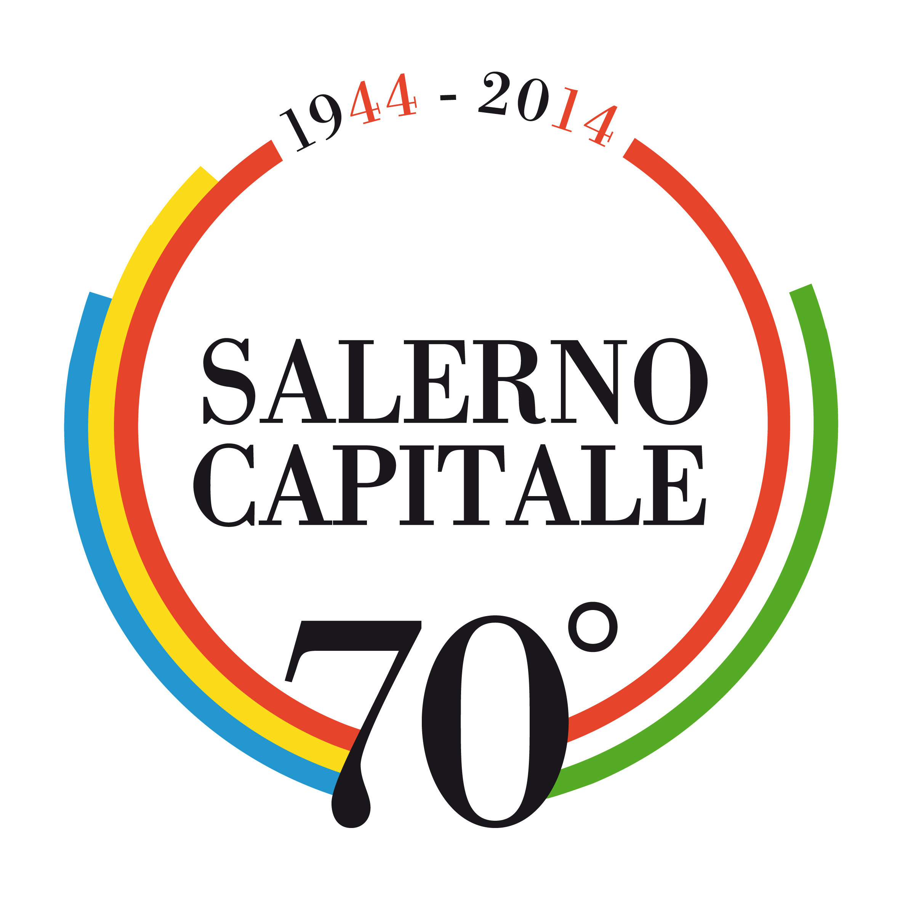

- Comune di Salerno
- Provincia di Salerno – Assessorato al Patrimonio, Cultura e Beni Culturali - Settore Musei e Biblioteche
- Università di Salerno
- Archivio di Stato di Salerno
- CGIL
- CISL
- UIL
- Comitato Pari Opportunità del Consiglio Giudiziario della Corte d’Appello di Salerno
- Museo dello Sbarco - Il Parco della Memoria
- Anpi (Associazione Nazionale Partigiani Italiani)
- Società di Storia Patria di Salerno
- Istituto Campano per la Storia della Resistenza "Vera Lombardi"
- Associazione Erchemperto
- Associazione Discotea
- Associazione SultanatusSalernitanus Sacra Palma
- UnisaMun Society
- AEGEE - Salerno
- Associazione Memorie
- MOA (Museum of OperationAvalanche) di Eboli
- AIB –Sezione Campania

CALENDARIO

11 febbraio (ore 10,30)-8 luglio - Palazzo di Città
Mostra documentaria “Salerno Capitale. La città della Costituzione” a cura del Comune e del Museo dello Sbarco.

17 febbraio (ore 17,00) -25 febbraio – Archivio dell’Architettura, Via Porta Elina Salerno
Verso Salerno Capitale “La Resistenza in Campania”
Mostra e incontri organizzati da ANPI, ANPPIA, CGIL, CISL UIL, Società Salernitana di Storia Patria, Associazione Memorie, MOA, Istituto Campano per la Storia della Resistenza “Vera Lombardi”, Associazione Salerno per la Storia Contemporanea, Associazione Primavera non Bussa, Istituto Galante Oliva, Associazione Culturale e Centro Studi Maddalena Cerasuolo, Archivio Storico Comune di Salerno.
Sono inoltre previsti incontri il:
19 febbraio ore 10,30 “La resistenza in Campania” con il Prof. G. D’Agostino Prof. A. Conte, A.Amoretti.
21 febbraio ore 10,30 “La Resistenza nel Salernitano” con il Prof. A. Pesce e dott. U. Baldi

15 marzo, ore 9,00, Palazzo di Città
Convegno “I diritti inviolabili delle donne: rompiamo il silenzio insieme” organizzato dal Comitato Pari Opportunità del Consiglio Giudiziario della Corte d’Appello di Salerno.

15 marzo, ore 19,00, Teatro Augusteo
Concerto della UES NAVY BAND a cura del Comune e del Museo dello Sbarco.

14 marzo (17,00) Archivio Storico di Via De Renzi
Verso Salerno Capitale“La Resistenza in Campania” secondo appuntamento.
Mostra e incontri organizzati da ANPI, ANPPIA, CGIL, CISL UIL, Società Salernitana di Storia Patria, Associazione Memorie, MOA, Istituto Campano per la Storia della Resistenza “Vera Lombardi”, Associazione Salerno per la Storia Contemporanea, Associazione Primavera non Bussa, Istituto Galante Oliva, Associazione Culturale e Centro Studi Maddalena Cerasuolo, Archivio Storico Comune di Salerno.
17 marzo ore 10,00 “L'impatto della guerra totale nel territorio che procede dalla piana di Battipaglia alla linea Gustav, tra stragi e bombardamenti” con il Prof. Giovanni Cerchia, il prof. Giuseppe Angelone e il Presidente Regionale dell’ANPI Sen. Luigi
19 marzo ore 10,00 “La resistenza nel cinema. Storie dal set delle quattro giornate di Napoli” con Gugliemo Loy e Antonio Amoretti (Partigiano delle quattro giornate di Napoli, intervistato da Nanni Loy)
21 marzo ore 10 “La resistenza meridionale: armata e consapevole, istintiva e a difesa dei beni primari, militare, ecc.” con il Prof. Guido D’Agostino (Presidente Istituto Campano per la Storia della Resistenza “Vera Lombardi”) e l’avv. Vittorio Salemme (ANPI Salerno).

28 marzo – 30 marzo
Mons. Nicola Monterisi, pastore premuroso. Eventi in ricordo del 70° anniversario dalla morte, organizzati da Cavalieri di Malta ad honorem, Arcidiocesi di Salerno – Acerno – Campagna, Università deli Studi di Salerno, Museo dello sbarco di Salerno, Scuola Secondaria I grado “N. Monterisi”
28 marzo ore 18,30 Parrocchia di S. Margherita e S. Nicola in Pastena Concerto.
29 marzo in mattinata Scuola Media “Monterisi”, visita si S. Em. Card. Francesco Monterisi.
29 marzo ore 16,30 Museo dello Sbarco via Clark 5. Convegno “Mons. Nicola Monterisi e la Città di Salerno”.
30 marzo ore 12 Cattedrale di Salerno Solenne Pontificale presieduto da S. Em. Card. Francesco Monterisi.

10-13 Aprile iniziativa internazionale AEGEE-Salerno e UnisaMun Society
"Network Meeting-Salerno".

16 Aprile ore 16,30 - Villa Guariglia a Raito di Vietri sul Mare
“Salerno Capitale a Villa Guariglia. Opere e testimonianze nella biblioteca dell’Ambasciatore” a cura della Provincia di Salerno e AIB –Sezione Campania. Visita animata a cura dell’Associazione Erchemperto.

La Mostra resterà aperta
dal 16 aprile al 31 maggio
martedì – domenica 9.00 – 18.30

Per prenotazioni di visite guidate tel. 089/250623 wilma.leone@provincia.salerno.it

22 - 27 aprile 2014 Largo Campo Palazzo Genovesi
L’AUSER “M.GIULIANO” E L’ASSOCIAZIONE IRNO DI SALERNO incontrano la cittadinanza in occasione del 70° Anniversari di Salerno Capitale.

30 Aprile ore 10,00 Biblioteca del Comune di Salerno di Villa Carrara a Pastena.

“Salerno Capitale. La svolta di Salerno”
Incontro seminariale organizzato da ANPI, ANPPIA, CGIL, CISL UIL, Società Salernitana di Storia Patria, dall’Università degli Studi di Salerno e dall’Archivio Storico Comune di Salerno
Interventi :
Maria Antonietta Antoniello, Giuseppe Cacciatore, Giuseppe D’Angelo.

10 maggio - Palazzo di Città ore 17,00
Presentazione del libro “Framenti: 9 settembre 1943 – 22 ottobre 1945” a cura di Caterina Gammaldi, saranno presenti Carlo Palumbo e Bruno Ravera, coordina Edoardo Scotti.

10 maggio ore 19 e 31 maggio ore 10 -
“I luoghi di Salerno Capitale. Passeggiata alla scoperta dei luoghi che ospitarono il governo in città”, visite guidate a cura dell’Erchemperto.
Partenza dal Palazzo di Città (sede del Capo del Governo, del Consiglio dei Ministri, del Ministero degli Interni e dell'Educazione Nazionale) e visita all'interno. I luoghi toccati saranno: Palazzo Natella (Min. dell'Agricoltura, della Guerra e della Marina), Palazzo Pinto (nuova sede del Magistero, voluto dal ministro Cuomo), Palazzo delle Corporazioni, oggi sede Camera di Commercio (Min. delle Finanze), Palazzo delle Poste (Sottosegretariato Poste e Telegrafi), Palazzo di Giustizia (Min. di Grazia e Giustizia), Palazzo Mobilio (Min. degli Esteri)

Apposizione targa Salone dei Marmi in ricordo del periodo in cui Salerno è stata sede del Governo.

Per tutto il periodo degli eventi
Coinvolgimento BIMED (Biennale delle Scienze e delle Arti del Mediterraneo) per l’attivazione di una rete nazionale di scambi culturali sul tema “Conoscere la città 1944-2014” a cura dell’Associazione Discoteca.
Coinvolgimento INTERCULTURA per il coinvolgimento degli studenti stranieri che frequentano questo anno scolastico presso le scuole italiane a cura dell’Associazione Discoteca.

Si affiancano a queste iniziative due mostre già in corso
"Salerno 1943 - Schegge di storia. Documenti, cimeli, diari, testimonianze" presso l’Archivio di Stato fino all’1° Maggio
"Salerno 1943. Libri in guerra" presso la Biblioteca Provinciale

Segreteria organizzativa di tutte le iniziative: Comune di Salerno, Archivio@comune.salerno.it cell3341043752

